**Cosillas para solventar**:

Referencias de las ecuaciones e imágenes.

Comentar si poner o no más imágenes.

Repasar redacción.

Repasar condiciones iniciales de $x_{mon}$.

Incluir transformación de $x_{ref}$ a $x_{mon}$ en la caída libre para que, cuando cambiemos de vuelta al riel, las inicializaciones de los integradores sean con $x_{mon}$ y ${\dot{x}}_{mon}$ en vez de con $x_{ref}$ y ${\dot{x}}_{ref}$.

Incluir en el modelo la condición de que si se sobrepasan los límites de la pista durante la caída, se pare la simulación (esto ya lo tengo hecho).

Modificar la transformación de $x_{mon}$ a $x_{ref}$ (también lo tengo hecho) y de ${\dot{x}}_{mon}$ a ${\dot{x}}_{iner}$, que hay que sumarle a $θ$ el $\operatorname{atan}\left(pdte\right)$.

# Descripción del modelo

El sistema físico sobre el cual se va a realizar el modelo consiste en un disco con varios rieles parabólicos sobre los cuales se desliza una moneda. El objetivo del juego es llevar a la moneda al final del circuito sin que se salga de los límites externos del disco.

En primer lugar, hay que diferenciar los tres sistemas de referencia utilizados para definir la posición de la moneda en cada instante de tiempo, que permiten la aplicación de las distintas ecuaciones físicas.

El primer sistema es el inercial o del mundo, cuyo eje “y” es paralelo a la fuerza de la gravedad, volviéndolo especialmente útil para la implementación de las ecuaciones de la caída libre entre cada piso.

El segundo sistema es el referencial, sobre el cual se establecen las ecuaciones de los distintos rieles parabólicos de cada piso.

El último sistema es el de la moneda, cuyo eje “y” es perpendicular a la superficie del riel en la posición de la moneda en cada instante de tiempo. Este sistema es necesario para aplicar las ecuaciones de movimiento por el riel.

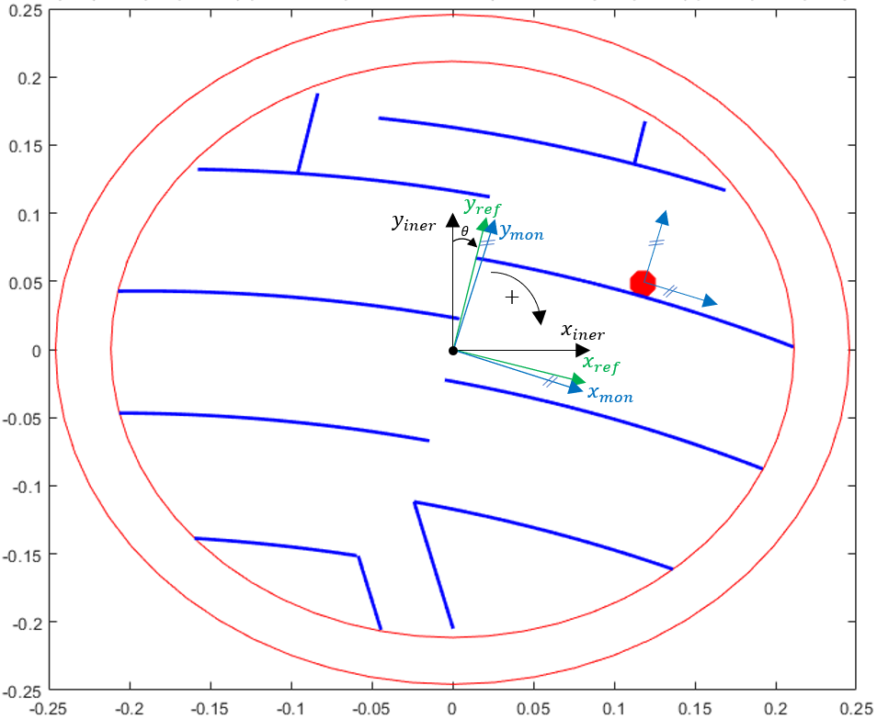

Para modelar el sistema hay que distinguir entre dos posibles estados en los que puede encontrarse la moneda: en movimiento por el riel parabólico o en caída libre. Cada estado tiene su modelo de ecuaciones físicas correspondiente, por lo que será necesaria la implementación de dos modelos de ecuaciones diferenciados.

El diagrama de ejecución del modelo se muestra en la **FIGURA**

## Inicialización de variables

Para comenzar la simulación es necesario dar unos valores iniciales a la posición y velocidad de la moneda y al ángulo inicial de rotación.

Los valores escogidos son los siguientes:

$$x_{iner}\left(0\right)=x_{ref}\left(0\right)=-0.11 m$$

$$y_{iner}\left(0\right)=y_{ref}\left(0\right)=-0.54·x_{ref}^{2}+0.1143=0.1078 m$$

$${\dot{x}}_{iner}\left(0\right)={\dot{x}}_{ref}\left(0\right)=0 m/s$$

$${\dot{y}}_{iner}\left(0\right)={\dot{y}}_{ref}\left(0\right)=0 m/s$$

$$θ\left(0\right)=0 rad$$

## Movimiento por el riel parabólico

El modelo físico del movimiento por el riel se basa en el principio físico del movimiento por un plano inclinado, de tal forma que el ángulo de inclinación del plano es la suma del ángulo de rotación del disco y de la pendiente de la parábola en el punto de la moneda.

Por lo tanto, la ecuación que describe el movimiento de la moneda por el riel se puede obtener a partir de la segunda ley de Newton:

$$F=m·a→F_{g}+F_{r}=m·{\ddot{x}}_{mon}$$

Donde $F_{g}$ representa la fuerza de la gravedad y $F_{r}$ el rozamiento viscoso.

$$F_{g}=m·g·\sin\left(θ-α\right)$$

$$F_{r}=μ·{\dot{x}}_{mon}$$

Por lo tanto, la expresión que representa el movimiento por el riel es la siguiente:

$${\ddot{x}}_{mon}=g·sin\left(θ-α\right)-\frac{μ·{\dot{x}}_{mon}}{m}$$

Para el cálculo del ángulo de la pendiente “ $α$”, se parte de la ecuación de la parábola sobre la que se encuentra la moneda, que tiene la siguiente expresión:

$$y_{ref}=-0.54x_{ref}^{2}+a$$

Donde “a” es un valor que depende de cada parábola.

Derivando se obtiene el valor de la pendiente y su ángulo $α$ en cada punto:

$$pdte=\frac{dy_{ref}}{dx_{ref}}=-1.08x_{ref}$$

$$α=\operatorname{atan}\left(\frac{dy_{ref}}{dx_{ref}}\right)=\operatorname{atan}\left(-1.08x_{ref}\right)$$

Para transformar la $x_{mon}$ a $x_{ref}$ hay que aplicar una rotación:

$$x_{ref}=x_{mon}·\cos\left(α\right)+y_{mon}·\sin\left(α\right) (8)$$

Dado que no se puede calcular directamente el valor de $y_{mon}$ ya que las ecuaciones de las parábolas están referidas al sistema referencial, se deben utilizar las coordenadas del sistema referencial calculadas a partir de las coordenadas en el sistema de la moneda y formar un sistema de ecuaciones.

$$y_{mon}=x_{ref}·\sin\left(1.08x_{ref}\right)+y_{ref}·\cos\left(1.08x_{ref}\right) (9)$$

El valor de $y_{ref}$ se calcula sustituyendo $x_{ref}$ en la ecuación de la parábola sobre la cual se encuentra la moneda.

$$y_{ref}=-0.54x_{ref}^{2}+a (10)$$

Al tener las tres ecuaciones **(8, 9, 10)** con tres incógnitas ($y_{mon}, x_{ref}, y_{ref}$) se pueden obtener los valores de las coordenadas en los dos sistemas de referencia.

Finalmente, para obtener el valor de las coordenadas en el sistema de referencia inercial, hay que aplicar una matriz de rotación:

$$\left[\begin{matrix}x_{iner} \\ y_{iner}\end{matrix}\right]=\left[\begin{matrix}cos⁡(θ) & sin⁡(θ) \\ -sin⁡(θ) & cos⁡(θ)\end{matrix}\right]\left[\begin{matrix}x_{ref} \\ y_{ref}\end{matrix}\right]$$

## Caída libre

Cuando se supera el límite del riel parabólico, se comprueba si el lado por el que se ha caído la moneda es el incorrecto, en cuyo caso la simulación se detiene. Por otro lado, si la moneda ha caído por el lado correcto, se dejan de aplicar las ecuaciones del movimiento por el riel y comienzan a utilizarse las ecuaciones del tiro parabólico.

Por facilidad de aplicación, se ha decidido trabajar con las coordenadas inerciales para implementar la caída libre. Las ecuaciones que definen este movimiento son las siguientes:

$$x_{iner}=x_{iner,0}+{\dot{x}}_{iner,0}·t$$

$$y_{iner}=y_{iner,0}+{\dot{y}}_{iner}·t-\frac{1}{2}g·t^{2}$$

$${\dot{y}}_{iner}={\dot{y}}_{iner,0}-g·t$$

Para obtener el instante en el cual la moneda cae al siguiente piso, se hace en cada periodo de simulación una comparación de la coordenada $y_{ref}$ de la moneda con la coordenada de la parábola en $y_{parab}\left(x=x_{ref}\right)$, de tal forma que cuando $y_{ref}=y_{parab}\left(x=x_{ref}\right)$ se puede decir que la moneda impacta con el riel del piso siguiente. Sin embargo, dado que no van a coincidir los valores anteriores por lo general, la condición de impacto escogida ha sido la siguiente:

$$y_{ref}≤y_{parab}\left(x=x_{ref}\right)$$

Considerando un periodo de muestreo en la simulación lo suficientemente reducido, el error cometido por esta aproximación no es apreciable.

Para el retorno al riel, se deben obtener los valores de $x_{mon}$ y ${\dot{x}}_{mon}$ en el punto de impacto para comenzar a aplicar de nuevo las ecuaciones del movimiento por el riel parabólico.